Universitatea „Politehnica” din București

Facultatea de Electronică, Telecomunicații și Tehnologia Informației

**Sisteme de tip e-activities: e-commerce &**

**e-marketplaces**

**Managementul Activităţilor cu Suport Electronic**

Student: Șerban Andrada

Coordonator: Radu Rădescu

Master: IISC

*2019*

Contents

Introducere 2

Clasificarea comerțului electronic 2

Business-to-business (B2B). 3

Business-to-consumer (B2C) 3

Consumer-to-business (C2B) 4

Consumer-to-consumer (C2C) 4

B2G (business-to-government) 5

C2G (business-to-government) 5

Cronologia comerțului electronic 5

Avantaje/dezavantaje 7

Avantaje pentru comercianți 7

Dezavantaje pentru comercianţi 7

Avantaje pentru cumpărători 8

Dezavantaje pentru cumpărători 8

Elemente componente ale unui site de e-commerce 8

Perspective de dezvoltare 11

Video 11

AR (Realitatea Augmentată) 11

VR (Realitatea virtuală) 13

Era mobilă 13

Inteligență artificială (AI) sau analiza predictivă 14

Chatbots 14

Căutări vocale 15

Informații și oferte personalizate pe baza locației 15

# Introducere

# **Clasificarea comerțului electronic**

Internetul oferă companiilor, persoanelor fizice, cât şi guvernelor şi administraţiilor statelor lumii, o infrastructură care permite crearea unor pieţe virtuale de mărfuri şi servicii, schimbul de informaţii și îmbunatăţirea sistemului de plăţi. Astfel că, în funcție de tipul participanților la tranzacție, putem împărții comerțul electronic în șase mari categorii:

Business-to-business (B2B).

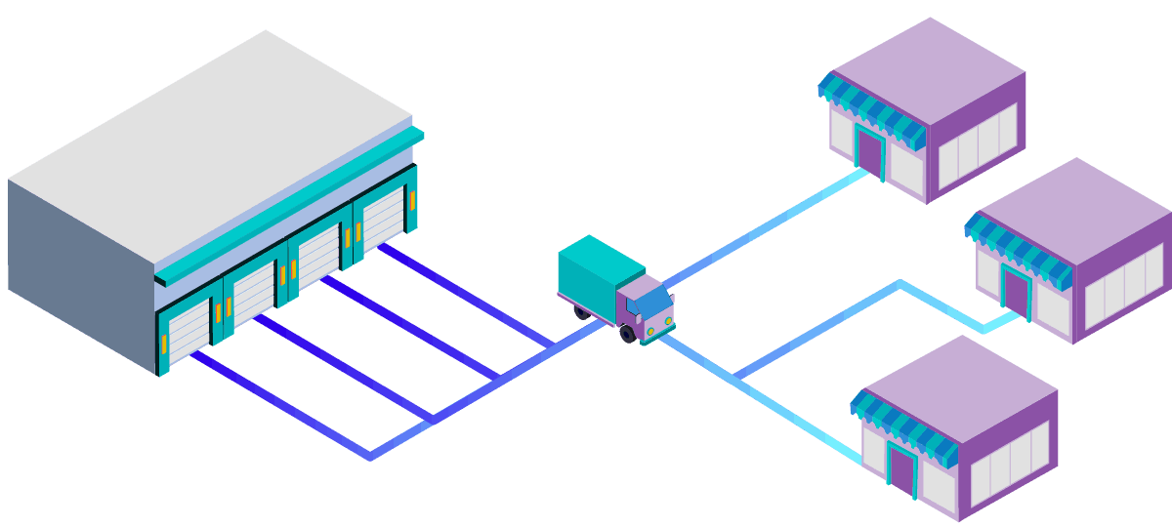Acest tip de comerţ presupune folosirea tehnologiilor Web, incluzând o multitudine de relaţii şi tranzacţii comerciale care se stabilesc între companii şi/sau alte tipuri de organizaţii. Reprezintă forma cea mai răspândită de comerţ electronic. Relaţiile B2B nu sunt o noutate absolută, ele existau şi înainte de apariţia Internetului, concretinzându-se în relaţii private pe care organizaţiile le aveau cu partenerii şi clienţii lor, însă la nişte costuri foarte mari.

Principalele avantaje introduse de B2B, sunt reprezentate de scăderea costurilor mărfurilor, reducerea inventarelor, creşterea eficienţei logisticii, creşterea vânzărilor, scăderea costurilor de vânzare şi marketing. Printre dezavantajele acestui tip de comerț electronic se numără: necesitatea un capital substanțial pentru înființare (costurile includ înregistrarea afacerilor, branding și crearea unui birou fizic sau virtual), dar și un număr mai mic de posibili clienți decât în cazul celorlalte modele.

Un astfel de exemplu poate fi: atunci când o companie de dezvoltare de aplicații mobile oferă soluții IT unei companii imobiliare care dorește să construiască o aplicație pentru baza lor de clienți. În această situație, compania de aplicații mobile își face publicitatea pe site-ul său, în timp ce companiile imobiliare interesate pot solicita oferta de preț prin același canal.

## Business-to-consumer (B2C)

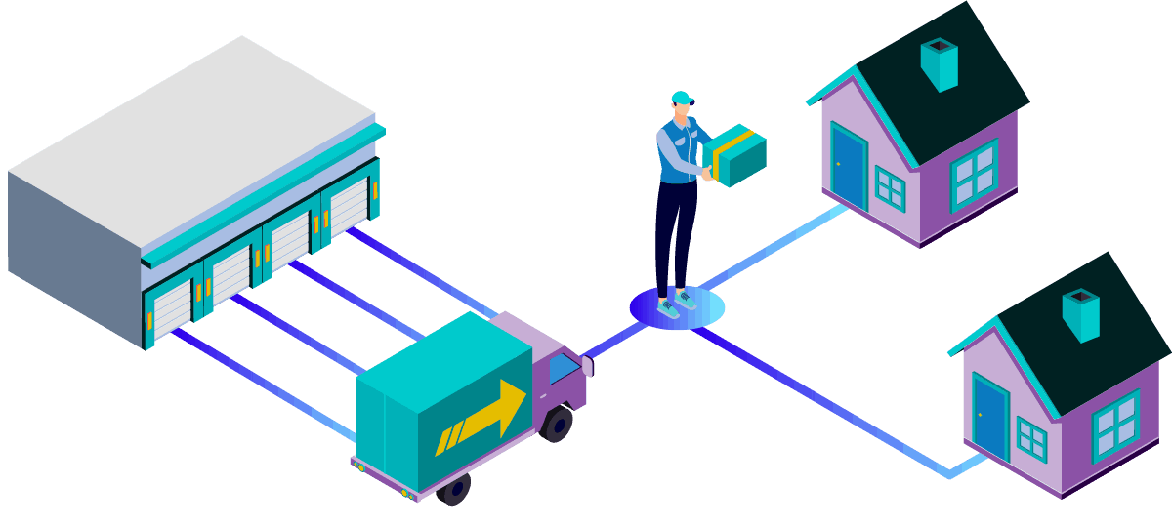Modelul de afaceri B2C este cel care vine de obicei în mintea oamenilor atunci când auzi cuvântul "comerț electronic". Acesta se referă la distribuția de bunuri și servicii de la companii către cumpăratori individuali – persoane sizice. Este una dintre primele forme de comerț electronic și a crescut masiv în ultimele două decenii. Printre cele mai relevante exemple pentru această categorie se numără: Amazon și eMag.

Printre avantajele acestui tip de comerț electronic se numără faptul că necesită un capital de pornire relativ scăzut în comparație cu alte modele de comerț electronic, implică vânzarea către o gamă largă de consumatori cu modele deja cunoscute de cumpărare și comportament., dar și gradul ridicat de flexibilitate, deoarece platforma este un canal pentru colectarea eficientă a cererii de piață în timp real.

Dezavantajele sunt date de mediul extrem de competitiv, existând deja un număr ridicat de firme ce oferă astfel de servicii și produse, transportul produselor ce depinde foarte mult de firma de curierat aleasă și faptul că mulți cumpărători preferă în continuare cumpărăturile în magazin, mai degrabă decât online.

## Consumer-to-business (C2B)

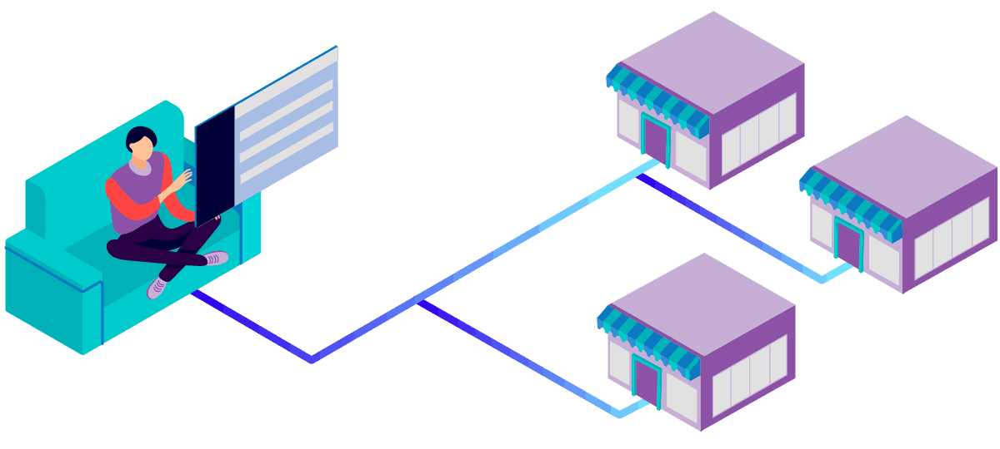

Acest model de comerţ electronic se referă la persoanele fizice (consumatori) care utilizează diverse platforme pentru a-şi vinde produsele sau serviciile firmelor şi pentru a căuta vânzători care să liciteze pentru produsele sau serviciile de care au nevoie. Întreprinderile la rândul lor se îndreaptă către aceste platforme pentru a căuta furnizori de servicii calificați potriviți necesității. Platforma, la rândul său, percepe comisioane pentru conectarea afacerilor cu acești furnizori de servicii.

Exemple de platforme ce permit realizarea acestui tip de comerț electronic: Fiverr și Upwork.

## Consumer-to-consumer (C2C)

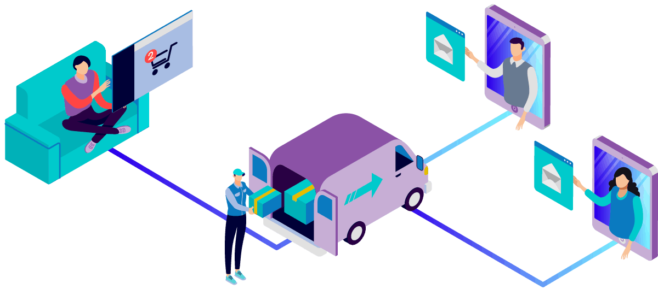În cadrul modelului de comerț electronic C2C, consumatorii vând consumatorilor, de obicei, prin intermediul unui site web al unei terțe părți sau al unei platforme online independente creată în acest scop. Un exemplu din acest domeniu care are un succes enorm în întreaga lume este sistemul [eBay](http://ro.wikipedia.org/wiki/EBay), iar în Romania acest tip de comerț este întâlnit pe site-uri precum: olx.ro sau public24.

Unele dintre avantajele acestui tip de comerț este lipsa costurilor inițiale, nelimitarea la un anumit tip de produse sau servicii și vânzarea de articole folosite (spre deosebire de B2C, în cazul în care majoritatea produselor sunt noi). Dezavantajele sunt date de costul perceput pentru fiecare vânzare utilizând modelul un site terț și nivelul ridicat de risc în ceea ce privește calitatea produselor.

## 

## Business-to-government (B2G)

După cum sugerează numele, modelul B2G este cel în care o afacere își vinde produsul sau serviciul guvernului fie din zona în care își desfășoară activitatea, fie din altă parte.

În cele mai multe cazuri, întreprinderile aflate sub această relație au birouri guvernamentale sau de administrație publică ca unici clienți și primesc contracte pe termen lung. O astfel de situație le permite să calculeze cu ușurință profiturile și să gestioneze eficient fondurile, oferind în același timp soluția lor unui public larg.

## Customer-to-government (C2G)

Comerțul electronic C2G acoperă relațiile cetățeni-guvern la nivel de informare și prestare servicii publice (exemplu: plata taxelor online). Acesta face ca administrația publică să fie mai flexibilă și mai eficientă, exiztând un potențial enorm de profit pentru terții contractați să gestioneze tranzacțiile C2G. Dezavantajele sunt date de lipsa serviciului de internet în unele regiuni și lipsa programelor de conștientizare și educare a publicului în legatură cu aceste servicii.

[201] Conferentiar universitar doctor Răzvan Sorin ŞERBU - COMERŢUL ELECTRONIC Continent 2004

[202] <https://magnetoitsolutions.com/blog/top-ecommerce-business-models>

[203] <https://www.academia.edu/36199936/Comert_Electronic>

# Cronologia comerțului electronic [303][304]

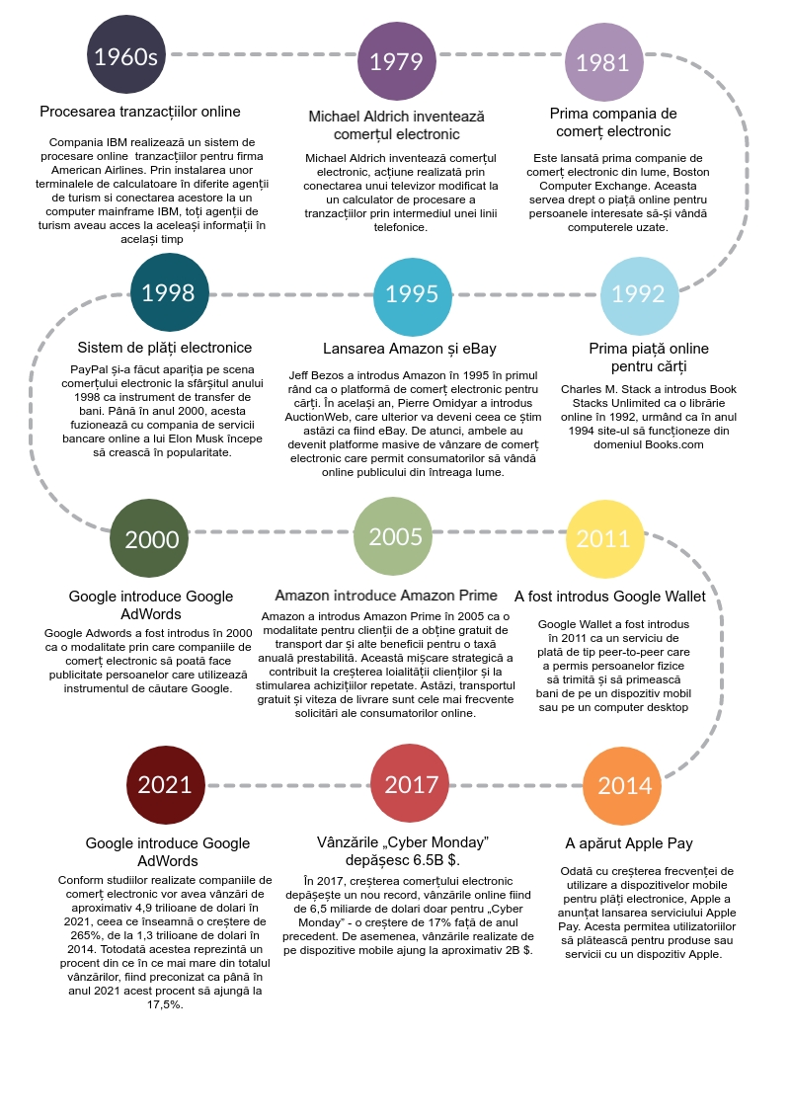

[303]Informații: <https://www.bigcommerce.com/blog/ecommerce/#the-impact-of-ecommerce>

[304]Realizat cu ajutorul [https://my.visme.co](https://my.visme.co/)

# Avantaje/dezavantaje

Comerţul desfăşurat prin Internet are un impact extraordinar asupra lumii afacerilor, datorat avantajelor evidente pe care le oferă atât comercianţilor cât şi cumpărătorilor, în comparaţie cu comerţul clasic.

## Avantaje pentru comercianți

* *Accesul la noi segmente de piaţă –* Prin comerţul electronic o firmă îsi poate extinde aria de piaţă în afara graniţelor ţării fără a face mai eforturi. Atragerea unui client din altă ţară se face la fel de uşor cu atragerea unui client din oraşul unde firma îşi desfăşoară activitatea;
* *Creşterea vitezei de derulare a afacerilor* – Comercianţii nu trebuie să aloce un spaţiu fizic pentru fiecare client sau potenţial client şi nici forţe de vânzare;
* *Contact cu clienţii non-stop* – Comerţul electronic permite obţinerea de informaţii despre firmă şi produse la orice oră din zi şi din noapte şi, de asemenea, comenzile sunt procesate oricând, nefiind îngrădite de un anumit program de funcţionare;
* *Reducerea costurilor de aprovizionare, de desfacere, de publicitate*;
* *Costuri mai scăzute de tranzacţionare;*
* *Reducerea erorilor în manipulare și creşterea eficienţei;*
* *Reducerea costurilor de funcţionare –* Datorită numărului mai mic al angajațior dar și a lipsei locației fizice.
* *Personalizarea magazinului –* Comercianții au posibilitatea de a oferii o experiență personalizată conform așteptărilor clienților (de exempul afișarea unor reclame bazate pe comenzile anterioare sau pe baza locației)
* *Reducerea costurilor de angajare și de formare -* În eCommerce nu vor trebui să angajate atât de multe ca ăn cazul unui magazin fizic

## Dezavantaje pentru comercianţi

* *Frauda* - Prin fraudă pe Internet se înţelege (conform departamentului de justiţie din Statele Unite) orice modalitate de furt, care utilizează una sau mai multe elemente ale Internetului (site-uri web, liste de discuţii, canale de chat, e-mail) pentru identificarea potenţialelor victime, pentru finalizarea unor tranzacţii frauduloase sau pentru a transmite profiturile obţinute prin frauda catre instituţii financiare sau alte persoane implicate;
* *Securitatea datelor* - În condiţiile în care volumul datelor şi informaţiilor gestionate electronic este din ce în ce mai mare, securitatea acestora reprezintă o preocupare atât pentru instituţiile publice, cât şi pentru companiile private. Asigurarea unor servicii şi produse pentru protejarea sistemelor informatice a devenit o prioritate la nivel global;
* *Mediul foarte competitiv – E*xistă deja foarte multe firme care fac comerț electronic și prin urmare este destul de greu ca un magazin de dimensiuni mici să se facă remarcat.
* *Mentalitatea consumatorilor* - întotdeauna un serviciu nou este privit cu suspiciune ;

## Avantaje pentru cumpărători

* *Disponibilitatea 24 de ore din 24* – Fiind o pagină web, nu vor exista costuri adiționale pentru comerciant pentru menținerea ei funcțională non-stop, astfel, consumatorul poate face achiziţii oricând are timp pentru asta sau oricând are nevoie de acele produse.
* *Comoditatea -* Comanda se face de acasa fără a mai fi necesară deplasarea din magazin în magazin şi este mult mai uşor să găsești magazinul care vinde produsul căutat la cel mai mic pret.
* *Lipsa limitărilor geografice* - Cumpărătorul are acces la magazile care nu au sediu fizic în țara acestuia.
* *Existența recenziilor –* Cumpărătorul se poate informa în legătură cu calitatea unui produs.
* *Compararea prețuilor –* Pentru a comapara prețul aceluiași produs de la mai mulți furnizor este nevoie doar de câteva click-uri în cazul magazinelor virtuale, spre deosebire de magazinele fizice unde cest lucru presupune deplasarea întrediversele locații, acțiune ce ar dura foarte mult.

## Dezavantaje pentru cumpărători

* *Securitatea –* Multe site-uri ce permit realizarea comerțului electronic au avut problem legate de pierderea datelor confidențiale.
* *Lipsa contactului uman* - Imposibilitatea de a apela la cineva în cazul uni nelămuriri (se încearcă depășirea acestui dezavantaj prin introducerea posibilității de a comunica cu un reprezentant printr-un chat)
* *Accesul la tehnologie -* Unele personae nu au acces la tehnologie sau nu știu să o folosească
* *Întârzieri ale livrării –* Spre deosebire de magazinele fizice de unde pleci cu produsul, în cazul celor online există posibilitatea ca livrarea să nu aibă loc ân momentul așteptat.

# Elemente componente ale unui site de e-commerce

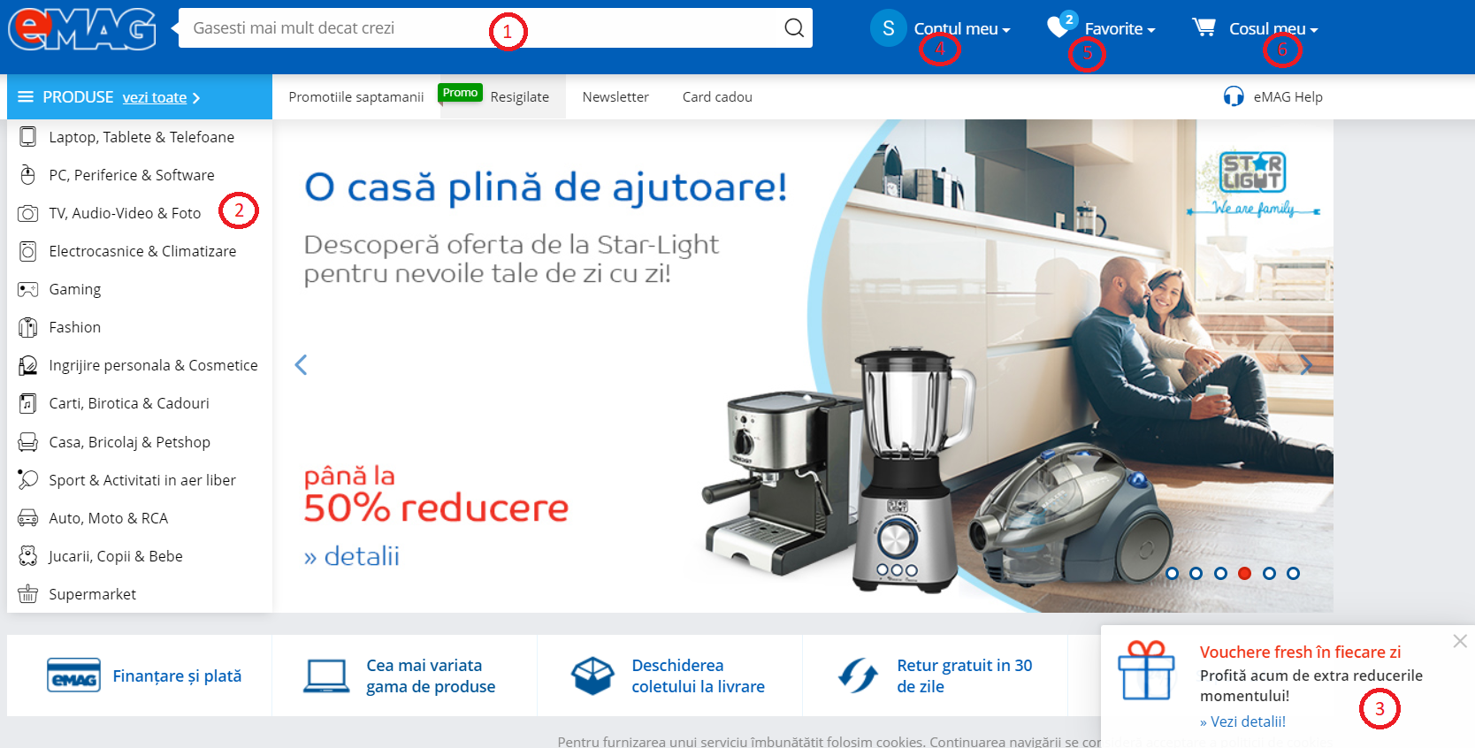Pentru a evidenția elementele componente ale unui site de e-commerce vom folosi ca exemplu cel mai cunoscut site de acest tip din România, eMag.

În figura de mai sus se pot observa pagina de start cu următoarele componente:

1. *Bara de căutare* - Utilizată de consumatori pentru găsirea produselor pe baza unor cuvinte sau caracteristici cheie.
2. *Lista categoriilor principale* – În urma selectării de către consummator a unei categorii principale se va afișa o listă de subcategorii, urmând ca abia după selectarea subcategoriei să se afișeze o listă de produse.
3. *Lista promoțiilor disponibile* – Consumatorul din ziua de astăzi este mereu în căutarea cele mai bune oferte.
4. *Contul de utilizator –* Contul cu informațiile utilizatorului (informații precum adresa de livrare, comenzile anterioare, recenziile lăsate etc.)
5. *Lista de produse favorite -* Consumatorii pot adăuga produse în secțiunea de favorite pentru a le putea accesa mai târziu sau pentru a primii informații legate de acestea precum schimbarea disponibilității sau a prețului.
6. *Coșul de cumpărături –* Aici consumatorii adaugă produsele pe care doresc să le achiziționeze.

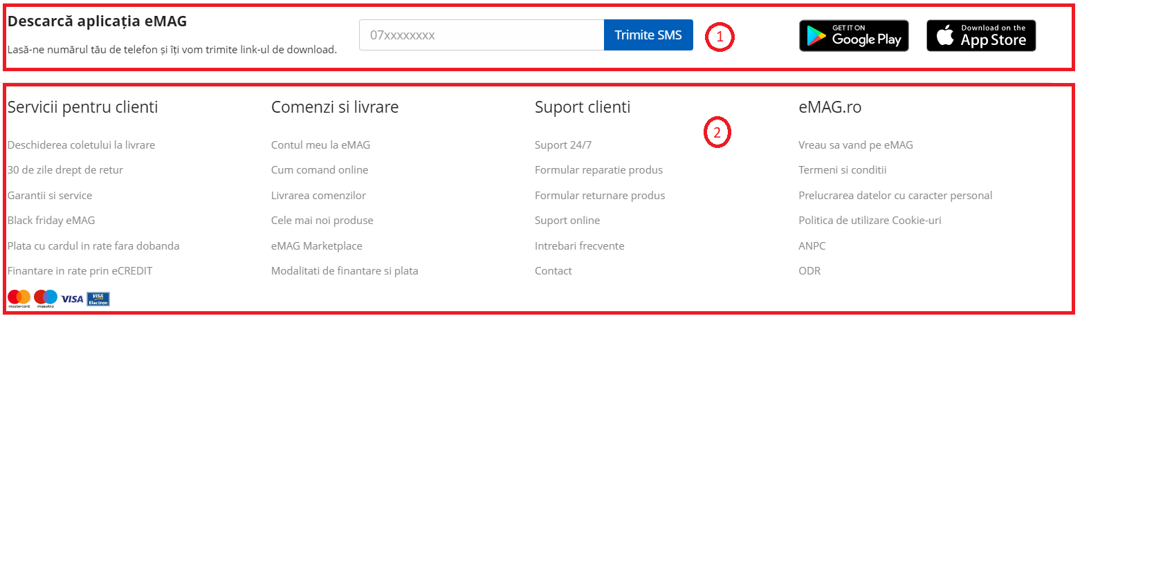

În general site-urile de e-commerce conțin la finalul paginii de start o secțiune de informații precum cea din imaginea de mai sus. Aceasta este alcătuită din:

1. *Prezența site-ului pe alte platforme*
2. *Informații utile* - Precum și metode de a intra în contact cu persoane ce te pot ajuta.

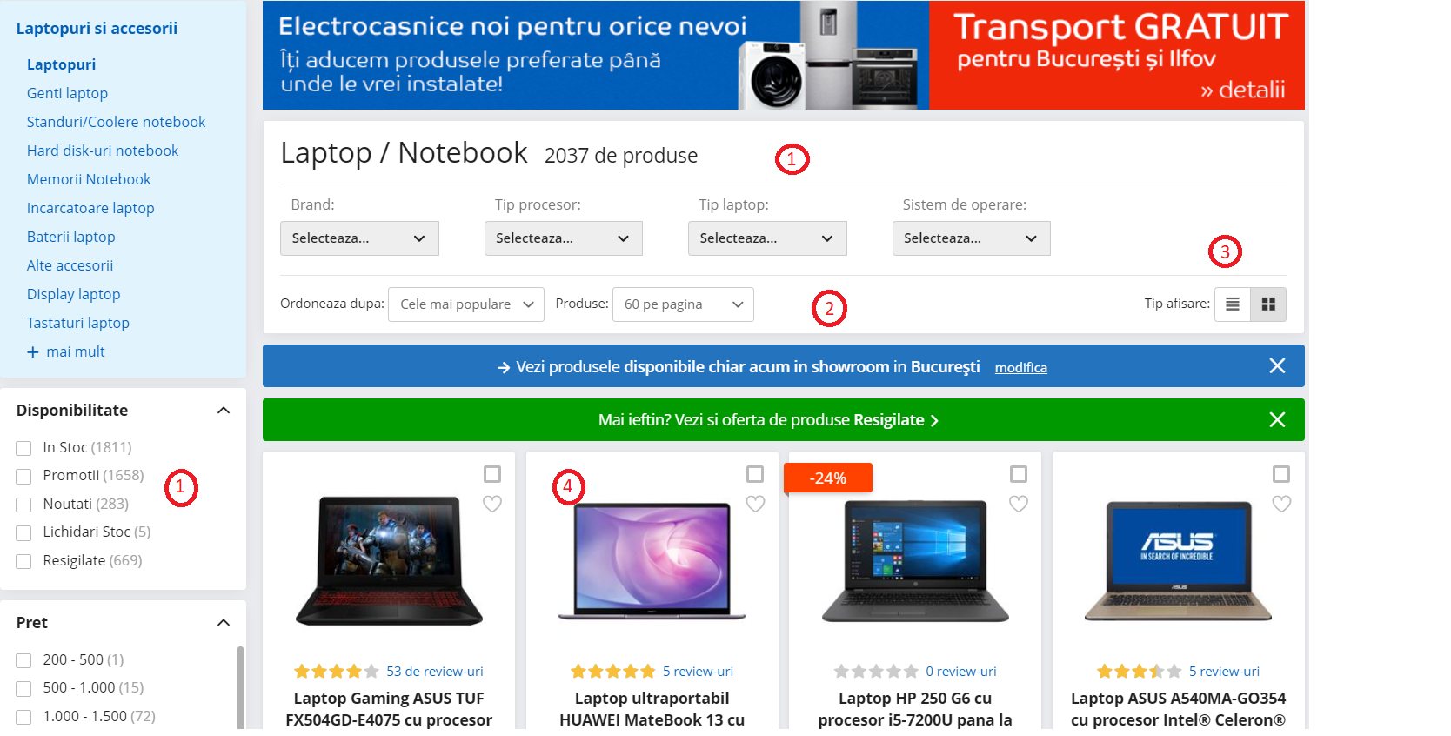

În momentul selectării unei categorii se va deschide pagina de mai sus cu următoarele componente:

1. Meniuri ce permit filtrarea produselor din categorie
2. Selecții pe baza cărora se stabilește ordinea produselor și numărul acestora pe pagină
3. Butoane de selectare a modalității de afișare a listei de produse
4. Lista de produse. Pentru fiecare produs se pot vedea:
   1. Prețul
   2. Recenzii
   3. Imagini
   4. Detalii
   5. Întrebări și răspunsuri

Pentru plasarea unei comenzi sunt urmați pașii:

* Se adaugă produsele dorite în coșul de cumpărături
* Se alege modalitatea de livrare (livrare prin curier sau ridicare personală)
* În cazul ridicării personale se alege punctul de livrare, iar în cazul livrării prin curier se introduce adresa de livrare
* Se completează datele de facturare
* Se selectează metoda de plată. Există următoarele opțiuni:
  + Card de credit sau de debit
  + Ramburs la curier
  + În rate online
  + Transfer prin internet banking
  + Odin de plată
  + Masterpass
* Se plasează comanda

# Perspective de dezvoltare

Lumea comerțului trece printr-un val de inovație fără precedent. Tehnologia, desigur, joacă un rol major, dar nu este singura forță care îi va influența viitorul. Pe zi ce trece apar noi modele de afaceri care vor avea o influență deosebită în cadrul comerțului. În același timp, comportamentul dar și așteptările consumatorului evoluează. În continuare voi prezenta câteva dintre posibilele perspective de dezvoltare în cee ace privește comerțul electronic. [104]

## Video



Streamlist este o aplicație de livestream shopping care conectează vânzătorii și cumpărătorii. Consumatorii au ocazia să facă shopping într-un mod interactiv, multi-dimensional. Aceștia pot întreba și primi răspunsuri în timp real, pentru a lua decizii de cumpărare informate. Aplicația oferă și vânzătorilor șansa de a-și prezenta produsele mult mai dinamic și interesant decât printr-un magazin online tradițional. Pe lângă servicii de chat și video-uri live, Streamlist folosește notificări, un sistem de programare și un sistem de achiziție printr-un singur click pentru a facilita procesul de cumpărare.[101]

## AR (Realitatea Augmentată)

În prezent realitatea augmentată a depășit stadiul de tehnologie de nișă, devenind obligatorie pentru succesul în anumite domenii, Tim Cook, CEO-ul Apple, declarând că nicio industrie nu va putea exista fara AR. Acestă tehnologie permite afișarea unor imagini generate pe calculator în lumea reală. [101]

Cu toate că tehnologia aceasta s-a remarcat în mod special prin jocul deja popular - Pokémon Go, AR-ul nu mai este doar un joc, ci o facilitate reală care poate veni în ajutorul comerțului electronic (de la a oferi informa­ii suplimentare consumatorilor despre produse pâna la a le oferi posibilitatea sa le testeze virtual). [101]

Exemple de ultizare a realității augumentate în comerțul electronic:

Una dintre cele mai cunoscute utilizări ale realității augmentate este parte a strategiei IKEA. Aplicația lor cu peste 8,5 milioane de utilizatori permite acestora să plaseze virtual obiecte 3D în propriile camere. Aceasta ușurează procesul de cumpărare pentru consumatorii cărora le este dificil să meargă la un magazin fizic și le permite să se asigure că produsele cumpărate se vor potrivi așteptărilor.[102]

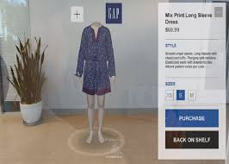Brandul de fashion GAP a dezvoltat o aplicaț­ie care permite clien­ițlor săi să probeze în mod virtual hainele. Primul pas este ca utilizatorii să selecteze outfit-ul pe care îl doresc, iar apoi să selecteze unul din cele cinci tipuri de corpuri puse la dispozți­ie. Prin aceasta facilitate, clien­ii GAP pot vedea cum vor așeza concret hainele.

Prin această aplicație GAP cu siguranță a raspuns unei nevoi reale a consumatorilor.

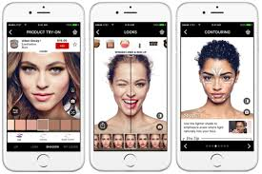Aplicația „Virtual Assist” a firmei Sephora este și ea un bun exemplu de utilizare a realității augmentate în eCommerce. Cu ajutorul acesteia consumatorii pot încerca diferite machiaje, pot fotografia un ținuta pe care intenționează să o poarte pentru a verifica dacă se potrivește cu culoarea aleasă. Astfel creează o experiență plăcută a cumpărături pentru femeile cărora le place să se joace cu un aspect diferit, făcând-o la fel de ușor ca și făcând clic pe un buton. Clienții se pot simți încrezători în achizițiile lor deoarece au avut ocazia să "încerce" o gamă largă de produse, care probabil vor ajuta la creșterea conversiilor, reducând în același timp rambursările.[102]

## VR (Realitatea virtuală)

Poten­ialul pe care aceasta tehnologie îl are este impresionant. VR deja permite experien­e vizuale și audio. Urmatoarele sim­țuri care vor fi stimulate sunt cel olfactiv și tactil, astfel ca vom putea vorbi de o transpunere într-o alta realitate. Aceste upgrade-uri le vor permite consumatorilor să testeze și să simtă produsele înainte de a le cumpara. VR-ul face parte din viitorul retailului. Astfel, nu vom mai vorbi doar despre e-commerce (comerț electronic), ci și despre v-commerce (comerț virtual).[101]

Exemple de utilizare a realității virtuale în comerțul electronic:



Volvo a oferit clienților potențiali experiențe de test driving virtual, pentru noul lor model XC90. Tehnologia VR permite utilizatorilor să testeze digital mașina într-o călătorie idilică. Aceștia pot privi în orice direcție, ca într-o mașină reală, deși totul este realizat cu ajutorul tehnologiei. [101]

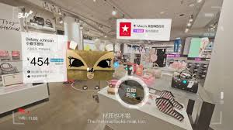 Cu ajutorul realității virtuale comercianții pot duce comerțul online la unnou nivel construind întregi magazine virtuale. Astfel consumatorii pot trăii experiența de a merge la cumpărături în confortul propriei case, având șansa de a vizualiza cum ar arăta un produs înainte de a-l achiziționa. Prin urmare, există multe companii care încearcă să introducă propriile lor aplicații de cumpărături VR pentru a le permite utilizatorilor să încerce înainte de a le cumpăra. [103]

## Era mobilă

În medie, milenialii își verifică telefonul de 150 de ori pe zi.19 Aceste scurte interacțiuni fragmentează procesul tradițional de cumpărare. Brandurile trebuie să fie alături de clienții lor în aceste micro-momente, să îi asiste și să le satisfacă așteptările. Micro-momentele au loc atunci când oamenii caută informații, descoperă lucruri noi sau iau decizii. Ac

## Inteligență artificială (AI) sau analiza predictivă

Consumatorii de astăzi oferă importanță sporită micro-momentelor și au așteptări mereu mai mari. Vor rămâne loiali acelor branduri care îi cunosc cel mai bine și le prevăd viitoarele dorințe. Big Data și AI (Inteligența Artificială) joacă deja un rol important în analiza predictivă, rol care cu siguranță se va dezvolta în viitorul apropiat.

Disponibilitatea și autenticitatea vor deveni pietre de temelie pentru a consolida din nou relațiile pierdute din cauza tehnologiei și automatizării. Consumatorilor le place să simtă o notă personală în comunicarea cu brandurile, fiind astfel dispuși să le ofere mai mult din timpul și bugetul lor.

Comerțul social (prin social media) evoluează rapid, iar brandurile care vor să combine cu succes comerțul online și social media trebuie să dea dovadă de agilitate digitală și flexibilitate. Marketerii trebuie să dezvolte adevărate ”strategii vii” care pot simți, răspunde și chiar prezice acțiunile consumatorilor în timp real, pentru a rămâne relevante. În 2019, tehnologia va putea oferi recomandări mai potrivite și mai exacte decât până acum. Consumatorii sunt pregătiți să împărtășească informații personale - dacă acest lucru duce la experiențe individualizate de calitate. Generațiile tinere sunt mult mai deschise către aceste tehnologii decât cele mai înaintate în vârstă.

The Mars Agency a creat Smart Aisle (Raftul Smart) pentru a ajuta consumatorii să aleagă produsele, pentru a oferi informații și păreri educate în momentul achiziției. Platforma combină o interfață activată vocal, inteligența artificială și lumini LED integrate în raft. Smart Aisle întreabă consumatorii despre preferințele în materie de whiskey și apoi filtrează rezultatele pentru a recomanda 3 produse. Luminile LED semnalizează poziția acestora. Consumatorii pot cere detalii și despre un anumit brand de whiskey și li se poate recomanda un sortiment similar.28

## Chatbots

Social media a simplificat comunicarea dintre brand și consumatori, astfel că aceștia să așteaptă la răspunsuri prompte. Din fericire, inteligența artificială este soluția pentru ca businessurile să poată răspunde instant astfel că platformele de e-commerce au făcut un important pas înainte atât din punctul de vedere al tehnologiei, cât și al relației cu consumatorii.

Chatbots reprezintă o formă specializată de software care acționează ca un centru de suport digital, ajutând consumatorii în procesul de achiziție. Chatbots interacționează cu oamenii într-un mod natural, în principal prin mesaje trimise în timp real, dar și prin comunicare vocală. Conversațiile virtuale cu asistenți artificiali generează conversii. Chaturile live cresc de trei ori șansa ca un consumator să cumpere. Chaturile live generează o creștere de 20% a conversiilor și de 305% a ROI.21

În acest context, vestea bună este faptul că oamenii percep asistenții artificiali ca un răspuns potrivit pentru nevoia lor de ajutor instantaneu. Conform unui studiu recent cel mai mare avantaj al chatbots în percepția consumatorilor este asistența 24/7 (64%).22 Chatbots sunt un mijloc ideal pentru a ușura experiența consumatorului și pentru a o personaliza.

## Căutări vocale

Consumatorii se simt din ce în ce mai confortabil să efectueze căutari prin comandă vocală cu ajutorul asisten­ților personali digitali, precum Amazon Echo sau Google Home. Cum căutările vocale sunt mai naturale în exprimare decât căutările text, este de așteptat ca în viitor acestea să fie utilizate de consumatori pentru a găsi și chiar achiziționa produse online.

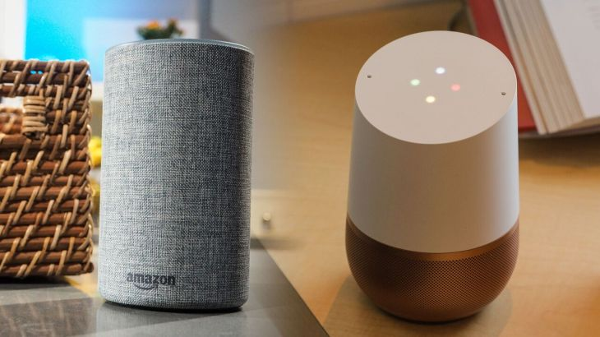 Compania Voicelabs, a lansat un nou serviciu - Alpine.AI, care dezvoltă aplica­ții pentru retaileri și care funcț­ionează pe baza comenzilor vocale. Practic, aplicaț­ia importă catalogul cu produse al retailerului, care este mai apoi procesat de tehnologia AI, astfel încât sa raspunda cât mai ușor căutărilor vocale ale consumatorilor. [106]

## Informații și oferte personalizate pe baza locației



Locația contextuală va fi o parte integrantă a experienței de vânzare pe Internet. Abilitatea de a identifica locația utilizatorului și de a furniza informații relevante, una foarte puternică și convingătoare. În plus, aspectul în timp real al analizei locației va oferi o abordare mai adaptivă la marketing, permițând comercianților cu amănuntul să-și schimbe marketingul și angajamentul în timp real pentru a satisface nevoile unui consumator individual. [105]

Importanța utilizării acestei tehnologii este demonstrată și de faptul că 63% dintre consumatorii sunt interesați să primească reduceri promoționale și vouchere bazate pe locație, iar 53% dintre aceștia sunt interesați de utilizarea datelor cu privire la locația lor pentru a îmbunătăți serviciile primate. [105]

[101] <https://mkor.ro/> -Studiul „Trenduri în Marketingul Digital 2019” realizat de firma MKOR (Market Opportunity Research)

[102] <https://www.oberlo.com/blog/best-augmented-reality-ecommerce-examples>

[103] <https://hackernoon.com/vr-powered-solution-transforming-e-commerce-433e8ab562fe>

[104] Raportul „The future of E-commerce: The road to 2016” realizat de Arissa Lopez Hernandez, publicat: 23-10-2018

[105] Raportul „Location Intelligence Drives Competitive Edge in the Digital Age” realizat de firma Loqate

[106] https://techcrunch.com/2018/01/29/voicelabs-launches-alpine-to-bring-retailers-to-the-voice-shopping-ecosystem/?ncid=rss

* 1. **Marile platforme de comert electronic**

[eBay](http://www.ebay.com/) este in momentul de fata cel mai mare mediu organizat in care utilizatori din toata lumea (persoane fizice sau companii) pot publica anunturi in legatura cu produse, pot licita pentru alte produse, le pot vinde si pot incasa banii. eBay are propriul serviciu de plata PayPal, unul din cele mai bune servicii de acest gen din lume. PayPal este un cont virtual in care poti sa transferi bani (de la unitatile autorizate - banci, Western Union, card, etc) si din care sa transferi bani. Avantajul mare este cea mai cuprinzatoare "lista neagra" din lume, ceea ce duce la o foarte mica posibilitate de frauda. Dezavantajul este lipsa unui serviciu de "escrow" - adica de garantare ca marfa cumparata e intr-adevar cea reala si ca plata se va face 100%. Pe eBay puteti vinde si cumpara de la banale ace de cusut pana la avioane.

[Craigslist](http://www.craigslist.org/) este in momentul de fata cel mai mare mediu in care se poate schimba informatie cu scop comercial. Pornit de un student ca un proiect, ca de altfel multe din marile proiecte web, acest site a ajuns sa fie vizitat zilnic de zeci de milioane de oameni si a luat locul ziarului de anunturi. Pentru ca doar asta veti gasi aici - anunturi (spre deosebire de eBay unde puteti viziona produsele). Categoriile principale sunt cele de interes maxim pentru orice om : Vanzari diverse, Locuri de munca, Servicii, Imobiliare, Relatii personale. Ordonate foarte bine si segmentate dupa orase si tari, anunturile din acest site ii dau un grad foarte mare de uzabilitate.

Amazon

eMag